Bijscholing halfautomaten

Versie: 3.0
Datum: 14-10-2019
Status: gereed
Ontwikkelteam: Eveline van Tuinen, Harald Swen, Rik Boss, Marlene Veerman
Externe expertise: Expertteam sportklimmen, LTC

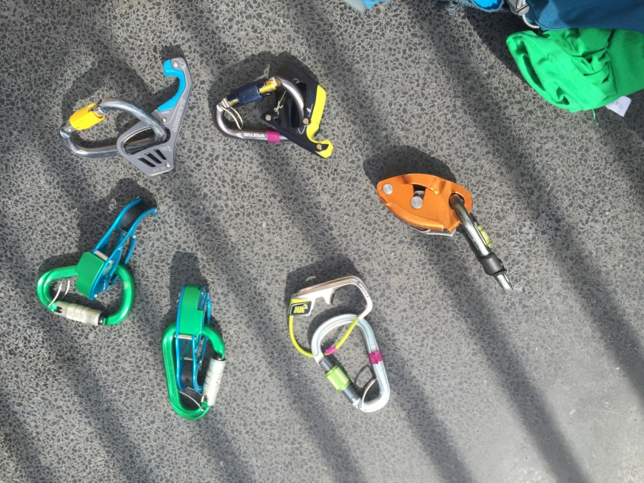

Achtergrond ontwikkeling bijscholing Halfautomaten
Deze bijscholing komt voort uit het expertteam sportklimmen ism regio Midden Nederland en USAC. De ontwikkeling van halfautomaten heeft de afgelopen periode een grote vlucht gekregen. En terecht want uit onderzoek is gebleken dat het gebruik van halfautomaten het risico op een zwaar of dodelijk ongeval bij voorklimmen met 50% reduceert. Met deze bijscholing leren kaderleden de systematiek en het gebruik van de meeste halfautomaten / autotubers kennen, kunnen ze halfautomaten / autotubers adviseren en instrueren in een voorklimles (en topropeles). Kaderleden kunnen nieuwe niet behandelde halfautomaten beoordelen op gebruik. Kaderleden zien die noodzaak om voorklimmen met halfautomaten/autotubers te instrueren.

Licentie/eisen
- Deze bijscholing is relevant voor alle sportklimkader.
- Grootte bijscholing: 1 licentiepunt
- Is dit een medische bijscholing: Nee
- Is deze bijscholing verplicht: Ja
- Deze bijscholing kan lokaal worden aangeboden.
- Deze bijscholing kan worden gegeven door
- [Rik Boss, Harald Swen, Eveline van Tuinen en/of Bas Cnossen]
- In overleg kan deze bijscholing ook door andere instructeurs worden aangeboden. Er is een compleet lespakket beschikbaar.

Neem contact op met opleidingen@nkbv.nl als je zelf deze bijscholing wilt organiseren. Gebruik deze sheet voor locatie-eisen, benodigd materiaal, benodigde tijd etc.
Inhoud
De bijscholing halfautomaten bestaat uit:
- workshop (veel praktijk, beetje theorie)
- handout Artikelen Kenniscentrum
Het lespakket bestaat uit:
- een uitgewerkt lesplan van de bijscholing
- een kit met zekerapparaten die je bij de NKBV Academie (opleidingen@nkbv.nl) kunt opvragen. Zij sturen deze kosteloos op ten behoeve van de bijscholing, of je kunt deze ophalen in Woerden.
- Een basispresentatie die je in je eigen huisstijl kunt plaatsen

- 2 artikelen die je als handout kunt uitdelen (in pdf, zelf printen)

Voorbereiding en planning
Eisen aan de locatie:
Een klimwand / klimhal met voldoende voorklimmogelijkheden. (maximale groepsgrootte aanpassen op de voorklimopties en aantal begeleiding)
Bijvoorbeeld Kalymnos, Utrecht – 20/25p bij 3 begeleiding
In de buurt is een zaaltje beschikbaar voor het theoriegedeelte. Beamer en scherm zijn aanwezig.

Regel docenten
- Geschikte docenten zijn oa Rik Boss, Harald Swen, Eveline van Tuinen, Bas Cnossen, Robby van Sonsbeek.
- In overleg kan deze bijscholing ook door andere instructeurs worden aangeboden. Er is een compleet lespakket beschikbaar.

Plan een datum!!

Bepaling kosten/begroting
Bespreek met de docenten welke kosten zij in rekening brengen (bijvoorbeeld reiskosten, mee-eten, en entree klimhal, overige onkosten)
Bepaal hoeveel deelnemers je minimaal nodig hebt en max mee kunnen doen, bepaal de eventuele subsidie die je als organisatie wilt geven en maak een prijs voor de bijscholing die je wilt doorberekenen aan de deelnemers.
Maximale groepsgrootte is afhankelijk van de voorklimmogelijkheden op de locatie. Bijvoorbeeld op Kalymnos plek voor 20 deelnemers op 2-3 instructeurs.
Zorg dat deelnemers zich kunnen inschrijven. Bepaal of deelnemers de bijdrage vooraf met Ideal moeten betalen, achteraf gefactureerd krijgen of dat je dit anders gaat regelen.
Denk in je begroting aan:
Instructeur | - Kosten instructeur zijn €75,- per workshop
Locatie | - Entree klimhal  - Huur locatie / zaaltje
Divers | - Eten voor alle deelnemers plus instructeurs  - ....

Benodigde info voor publicatie op de website NKBV Academie:
Titel: Bijscholing zekeren met halfautomaten

Korte intro (max 153 tekens): Unieke kans om alle nu op de markt zijnde halfautomaten te testen en te vergelijken, om zo je cursisten optimaal te kunnen informeren en instrueren.
Langere omschrijving:
Het lijkt wel of er elke maand weer een nieuw apparaat op de markt komt. Van de halfautomaten kennen we natuurlijk de grigri, maar we wat denk je van autotubers zoals de smart, jul2, megajul, clickup, ergo, fish enzoverder. De DAV, OeAV en de NKBV hebben stelling genomen op basis van onderzoek dat zekeren met halfautomaten en ook zeker autotubers de toekomst heeft. Tijd voor een bijscholing voor het kader om te leren hoe met deze apparaten om te gaan. In de bijscholing leer je onder andere de verschillen tussen de apparaten, de specifieke krachten en zwaktes en hoe ermee om te gaan. Belangrijker nog is dat je alle apparaten kunt ervaren en leert ermee te zekeren, laten zakken en touw uitgeven. De bijscholing legt de nadruk op enkele touwlengtes afzekeren, zowel voorklimmen als topropen.

Locatie: klimwand Kalymnos van het Utrechtse Universitair Sportcentrum Olympos [of andere locatie]
Aanvang: instuif vanaf 16:00u (je mag dus ook later aanschuiven)

Programma:
16:00-18:30: instuif en vrij klimmen met halfautomaten / autotubers onder begeleiding van de workshopbegeleiders
18:30-19:00: warme maaltijd
19:00-20:00: theoretisch gedeelte
20:00-22:00: oefenen op specifieke vaardigheden

Kosten: 10 euro plus eventuele entree voor de hal [of aangepast bedrag]

Materialen: neem je eigen gordel, klimschoenen en bij voorkeur voorklimtouw en setjes mee. Er zijn volop zekerapparaten aanwezig om mee te oefenen, maar natuurlijk mag je ook je eigen apparaat meenemen

Toegang: Toegankelijk alleen voor instructeurs, SKB of hoger, indoor of outdoor (evt in opleiding), minimaal een zelfstandig klimniveau indoor voorklimmen.

Belangrijk: neem je klimvaardigheidsbewijs mee! De klimwand controleert strikt hierop. Instructeur of niet, zonder KvB kun je niet klimmen! [of geef hier andere bijzonderheden van de locatie door]

Aantal licentiepunten voor SKB/SKI: 1

Gegeven door: Rik Boss, Eveline van Tuinen, Harald Swen, Bas Cnossen
Bij vragen: mail naar rik.boss@gmail.com

Wat is de datum:
Wie organiseert het:
Maximum aantal deelnemers:

Als je gebruik wilt maken van de digitale inschrijfoptie van de NKBV-academie geef dit dan aan. Link het inschrijfformulier in het agenda-item
Als je de bijscholing in de agenda plaatst op de website van een NKBV-regio dan moet je de tag ‘bijscholing’ aanvinken!

Voorbeeldfoto om bij het agenda-item te plaatsen:
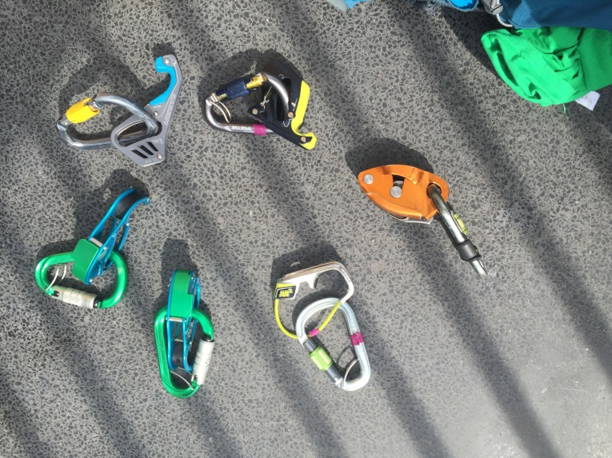

Leerdoelen
Aan het einde van de les kennen kaderleden de systematiek en het gebruik van de meeste halfautomaten / autotubers, kunnen halfautomaten / autotubers adviseren en instrueren in een voorklimles (en topropeles). Kaderleden kunnen nieuwe niet behandelde halfautomaten beoordelen op gebruik. Kaderleden zien de noodzaak om voorklimmen met halfautomaten/autotubers te instrueren.
Programma bijscholing
16.00u – 18.30u klimmen met verschillende halfautomaten, begeleiding en uitleg beschikbaar – nadruk toprope, maar voorklimmen mag ook.
18.30u – 19.00u gezamenlijk eten
19.00u – 19.45u theoriedeel in zaaltje (ppt)
19.45u – 22.00u klimmen met verschillende zekeringsmiddelen, begeleiding en uitleg beschikbaar – nadruk op voorklimmen en dynamisch zekeren met lichaam. Veel ruimte voor persoonlijke leervragen / begeleiding

Theoriedeel:
(10 min) korte introductie en peilen leervraag
(30 min) theorie halfautomaten – zie presentatie

